
ACTIVIDAD

EMPATÍA Y TOLERANCIA

- Lee el cómic. Luego, responde las preguntas.
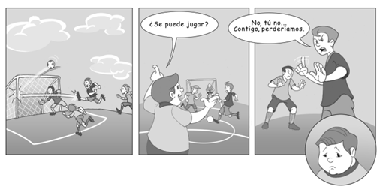

  - ¿Qué tipo de diversidad se observa en esta situación?
…………………………………………………………………………………………………………………………………………………………………………………………………………………
…………………………………………………………………………………………………………………………………………………………………………………………………………………
…………………………………………………………………………………………………………………………………………………………………………………………………………………
…………………………………………………………………………………………………………………………………………………………………………………………………………………
…………………………………………………………………………………………………………………………………………………………………………………………………………………

  - ¿Crees que la actitud de estos niños es tolerante? ¿Por qué?

…………………………………………………………………………………………………………………………………………………………………………………………………………………
…………………………………………………………………………………………………………………………………………………………………………………………………………………
…………………………………………………………………………………………………………………………………………………………………………………………………………………
…………………………………………………………………………………………………………………………………………………………………………………………………………………
…………………………………………………………………………………………………………………………………………………………………………………………………………………
  - ¿Crees que estos niños han actuado con empatía? ¿Por qué?

…………………………………………………………………………………………………………………………………………………………………………………………………………………
…………………………………………………………………………………………………………………………………………………………………………………………………………………
…………………………………………………………………………………………………………………………………………………………………………………………………………………
…………………………………………………………………………………………………………………………………………………………………………………………………………………
…………………………………………………………………………………………………………………………………………………………………………………………………………………

  - ¿Cómo crees que se siente el niño que fue dejado fuera del juego?
…………………………………………………………………………………………………………………………………………………………………………………………………………………
…………………………………………………………………………………………………………………………………………………………………………………………………………………
…………………………………………………………………………………………………………………………………………………………………………………………………………………
…………………………………………………………………………………………………………………………………………………………………………………………………………………
…………………………………………………………………………………………………………………………………………………………………………………………………………………

  - ¿Cuál sería una actitud empática y tolerante en esta situación?

…………………………………………………………………………………………………………………………………………………………………………………………………………………
…………………………………………………………………………………………………………………………………………………………………………………………………………………
…………………………………………………………………………………………………………………………………………………………………………………………………………………
…………………………………………………………………………………………………………………………………………………………………………………………………………………
…………………………………………………………………………………………………………………………………………………………………………………………………………………

- Comenta esta situación con tus compañeras y compañeros.

Elaborado por Programa de Educación Rural de la División de Administración General. Ministerio de Educación de Chile.

